|  |  |  |  |  |
| --- | --- | --- | --- | --- |
| 1 x 9= | 7 x 9= | 6 x 8= | 3 x 9= | 8 x 9= |
| 5 x 9= | 4 x 9= | 7 x 9= | 0 x 10= | 0 x 9= |
| 3 x 9= | 6 x 9= | 9 x 9= | 4 x 6= | 10 x 9= |
| 7 x 9= | 7 x 9= | 10 x 4= | 5 x 9= | 5 x 5= |
| 5 x 9= | 8 x 9= | 2 x 8= | 6 x 9= | 6 x 4= |
| 8 x 9= | 9 x 9= | 3 x 6= | 7 x 8= | 7 x 9= |
| 7 x 9= | 10 x 8= | 6 x 9= | 2 x 6= | 8 x 9= |
| 9 x 9= | 3 x 4= | 7 x 9= | 7 x 4= | 9 x 5= |
| 9 x 9= | 2 x 9= | 8 x 9= | 8 x 4= | 3 x 6= |
| 2 x 9= | 6 x 6= | 9 x 6= | 9 x 3= | 4 x 9= |
| 3 x 9= | 5 x 9= | 10 x 8= | 9 x 9= | 5 x 8= |
| 5 x 9= | 8 x 8= | 2 x 9= | 8 x 8= | 6 x 9= |

*Ik maak …………………… juiste deeltafels in 1 minuut.*

*Ik maak …………………… juiste maaltafels in 1 minuut.*

**De maal- en deeltafeltoets**

|  |  |  |  |  |  |  |
| --- | --- | --- | --- | --- | --- | --- |
| 45 : 9= | 36 : 6= | 18 : 9= | 27 : 3= | 42 : 6= | 12 : 2 = | 14 : 2 = |
| 63 : 9= | 72 : 9= | 27 : 9= | 9 : 1= | 36 : 9= | 2 : 2 = | 16 : 2 = |
| 81 : 9= | 54 : 9= | 32 : 8= | 15 : 5= | 27 : 9= | 14 : 2 = | 4 : 2 = |
| 27 : 9= | 45 : 9= | 30 : 5= | 12 : 6= | 72 : 8= | 4 : 2 = | 16 : 2 = |
| 18 : 9= | 9 : 9= | 12 : 3= | 5 : 1= | 54 : 6= | 14 : 2 = | 2 : 2 = |
| 18 : 2= | 72 : 9= | 36 : 4= | 24 : 4= | 63 : 9= | 16 : 2 = | 8 : 2 = |
| 54 : 9= | 54 : 9= | 27 : 9= | 42 : 6= | 16 : 8= | 8 : 2 = | 20 : 2 = |
| 6 : 1= | 18 : 9= | 56 : 8= | 64 : 8= | 72 : 9= | 20 : 2 = | 10 : 2 = |
| 10 : 10= | 24 : 6= | 36 : 9= | 25 : 5= | 16 : 8= | 14 : 2 = | 16 : 2 = |
| 54 : 9 = | 10 : 5= | 64 : 8= | 36 : 6 = | 30 : 6= | 10 : 2 = | 20 : 2 = |
| 72 : 9= | 14 : 2= | 45 : 9= | 40 : 4= | 18 : 9= |  |  |
| 36 : 9= | 3 : 3= | 9 : 3= | 72 : 9= | 54 : 9= |  |  |
| 6 : 2= |  |  |  |  |  |  |
| 4 : 2 = |  |  |  |  |  |  |
| 10 : 2 = |  |  |  |  |  |  |
|  |  |  |  |  |  |  |
|  |  |  |  |  |  |  |
|  |  |  |  |  |  |  |
|  |  |  |  |  |  |  |
| 12 : 2 = |  |  |  |  |  |  |
| 8 : 2 = |  |  |  |  |  |  |



Zin van de dag:

**Naam: …………………………………………………………………………**

|  |
| --- |
| Oefening in de kijker |



1. ****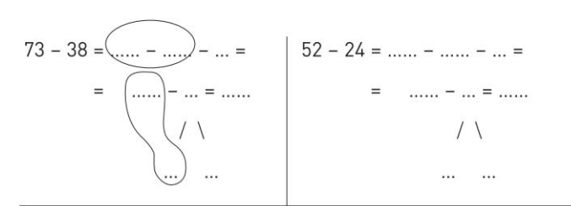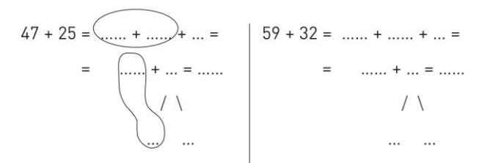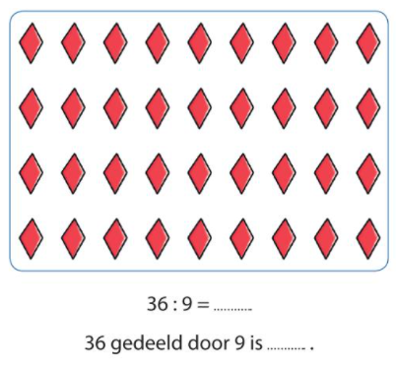**Kijk en vul in.**